נדב ברנע – "הקרון האחרון"
סינגל ראשון מתוך אלבום שני מתקרב
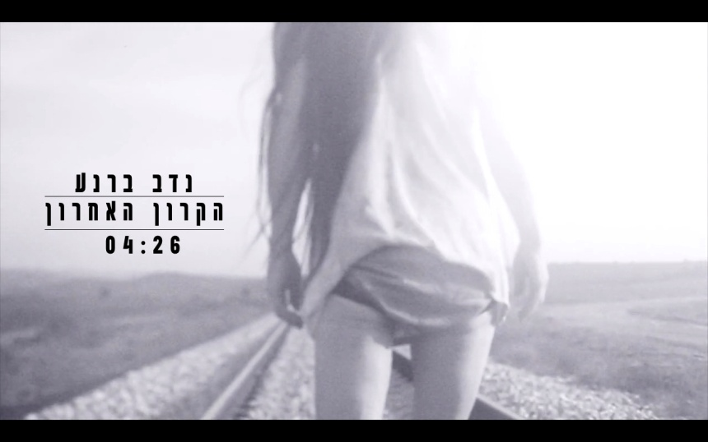

"בלילה לקחו השוטרים את דפנה
כעסנו כל כך וקבענו להתדיין בקרוב
'זה לא בסדר', מישהי אמרה, 'זה מרגיז', מישהו חיזק
הכלבים נובחים, השיירה עוברת, הנהג שיכור, הרכבת דוהרת"

שנתיים אחרי אלבום הבכורה המאוד אישי שלו, "על החיים ועל המוות", המוזיקאי היוצר נדב ברנע, בשונה מהאלבום הראשון, מישיר מבט למציאות החברתית-פוליטית שסביבו. בסינגל החדש שלו, "הקרון האחרון". נדב מסיר את הכפפות ולא חוסך ביקורת – על אוזלת ידם של הפוליטיקאים, אך יותר מכל, עלינו, אלה שמתלוננים על מה שקורה במדינה, אך עומדים מנגד ולא עושים דבר. קשה להתעלם מהאסוציאציה המיידית לשואה, בתיאור קרון הרכבת שמוביל אנשים אל הלא נודע – "הפעם זה הג'ינג'ים, השחורים והבנות מה'פורט סעיד'. בסלקציה הבאה זה יכול להיות אני או אתה", מסביר נדב.
נדמה שאין עיתוי רלוונטי יותר לטקסט המחאה מאשר רגע לפני בחירות נוספות, כשבאוויר תחושות ייאוש ותקווה מתחלפות לסירוגין. האמירה הישירה והנוקבת בשיר, מתחזקת בקליפ האמנותי והפרובוקטיבי, המתלווה לו ושאותו ביים נדב ברנע וצילם עמית עיני. בקליפ מתועדת שיירה של צעירים, מתים מהלכים, צועדים על פסי הרכבת ומאוננים אל מול המציאות העגומה ולדבריו –"אוננות אימפוטנטית, חסרת טעם, מאוד לא סקסית". הקליפ מסתיים בצילום של יוסי שריד מביט ממרפסת ביתו למדינה שונה מזו שהרצל חזה ממרפסת אחרת לפני למעלה ממאה.

נדב, רק בן 27, ומאחוריו אלבום בכורה שזכה לביקורות אוהדות ולקחו בו חלק אמנים דוגמת נעם רותם, חמי רודנר, רועי דהן ואיתמר רוטשילד. בנוסף, כותב ברנע מוזיקה ומעצב תאורה לתיאטרון ולטלוויזיה.
בימים אלה עובד על אלבומו השני, שיכלול גם את הסינגל "הקרון האחרון".

יח”צ: יהל ידלין | 052-3373735 | yaheljedpr@gmail.com

